

**QUALIDADE DE SOFTWARE**

Renan Mitsuo Oka

Análise de Qualidade

São Paulo

2023

# RESUMO

Tela de logística de amostra por lote, nessa tela o usuário terá controle das amostras enviadas para outros laboratórios e/ou filial.

Fazendo o controle da logística desde sua origem até seu destino final, também será possível detalhar a estimativa de prazo de recebimento e a transportadora responsável pela entrega das amostras enviadas.

# SUMÁRIO

1. RESUMO 2

2. SUMÁRIO 3

3. INTRODUÇÃO 4

4. O PROJETO 5

4.1 Detalhes do produto ou serviço 5

4.2 Tabela de Análise 5

4.3 Relatório 6

4.4 Evidências 7

4.5 Onde encontrar 8

5. CONCLUSÃO 8

6. REFERÊNCIAS BIBLIOGRÁFICAS 8

# INTRODUÇÃO

Laboratório deverá usar a tela de logística para ter o controle de todas as amostras que deram saída de seu laboratório.

Nessa tela o operador poderá saber exatamente da onde saiu cada amostra coletada e para onde será enviado o material, também será possível verificar qual é a transportadora responsável pelo transporte da amostra.

O usuário também poderá ter uma rastreabilidade de lote onde poderá saber qual foi o responsável pelo envio da amostra e criação dos lotes

# O PROJETO

Esse projeto tem como objetivo fazer o laboratório ter o controle exato de todos os materiais que deram saída de seu laboratório.

Sendo necessário ter o total conhecimento do ponto de partida e destino, importante também altera o status das amostras de coletado para em andamento.

O lote deverá ser separado por empresa e gravar todas as rastreabilidades ref. a amostra.

Importante criar status do lote (Aberto, Enviado e recebido) esses status tem como objetivo saber em qual fase se encontra o lote.

É necessário também ter um relatório de controle de lote onde o usuário gerar por Status de lote e/ou numero de lote, nesse relatório deverá conter todas as amostras contidas no lote com seus respectivos tubos e exames.

## Detalhes do produto ou serviço

|  |  |
| --- | --- |
| **Nome do produto ou serviço:** | **Sistema de logística de amostra** |
| **Fabricante:** | **Softeasy** |
| **Tempo de uso:** | **Ilimitado** |
| **Outros detalhes relevantes sobre o produto:** |  |

## Tabela de Análise

|  |  |  |
| --- | --- | --- |
| **Característica** | **Sua percepção** | **Referência da evidência [caso tenha]** |
| **Usabilidade:** | Sistema simples para controle de amostra e logística. | Imagem 1 |
| **Matéria prima:** |  |  |
| **Performance:** | Bom desempenho cada amostra é lida com 1ms |  |
| **Design:** | A tela tem um bom designer de fácil usabilidade os combos são de fácil entendimento. | Imagem 1 |
| **Relatório:** | A tela de relatório é simples não tem muito dado ele só trás o que realmente está no lote, seria interessante ter um filtro adicional onde eu poderia selecionar todos os lotes que saiu da origem x e foi para o destino Y | Imagem 2 |

## Relatório

A tela é usada diariamente apresenta bom funcionamento e performance, é simples de usar porem poderia melhorar os relatórios ter mais opções de filtros e novos modelos de relatórios.

## Evidências

A tela é simples de usar não possui muitos botões e funções é clara e objetiva para o processo.

Exemplos de evidências:  
  
Imagem 1

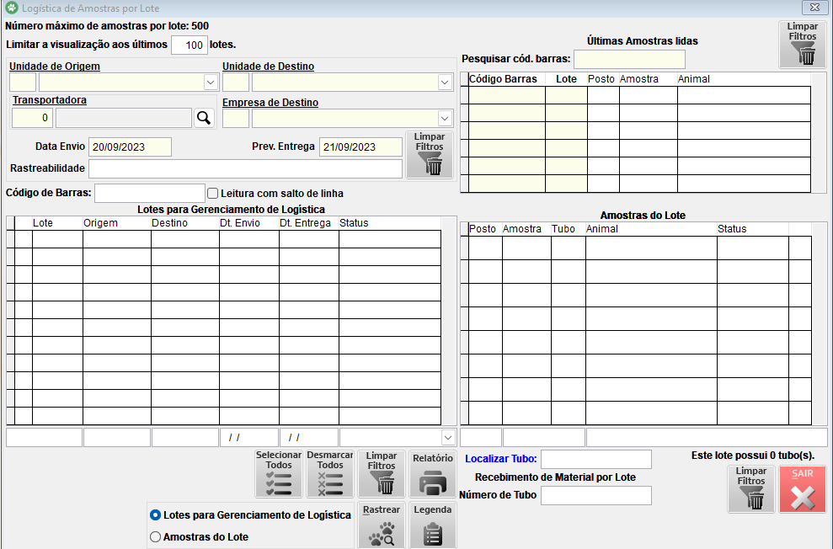  
Imagem 1: Tela de logística

O relatório também é simples porem só existe um modelo que mostra apenas todos os atendimentos que estão dentro do lote, seria interessante ter mais modelos de relatórios onde o usuário poderia tirar todos os relatórios que saíram da empresa x e foram enviados para empresa Y.

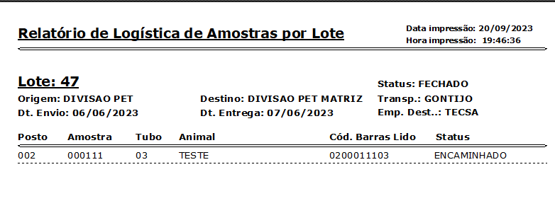

Imagem 2: Relatório de logística

## Onde encontrar

O produto easyvet poderá ser encontrado através do site www.softeasy.com.br

# CONCLUSÃO

O trabalho ajudou a ter uma visão clara de uma documentação onde podemos visualizar todos os pontos positivos e negativos seja de um desenvolvimento ou de um produto.

Como trabalho bastante com documentação devido a ISO-29110 esse tipo de documentação me ajuda a ter uma referencia do que foi acordado com cliente x entregue para o cliente.

# REFERÊNCIAS BIBLIOGRÁFICAS

Seguir regras ABNT